Podemos adicionar uma extensão no Start Browser. Basta seguir os passos abaixo:

Clicar nos três pontinhos da extensão de preferência e depois clicar em **Gerir extensão**:

Ativar “**Modo programador**“ que fica no canto superior direito da tela:

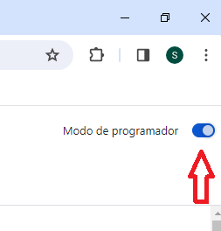

Copiar o **ID** da extensão:

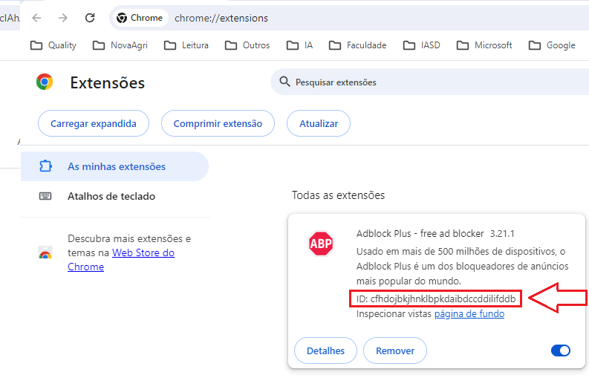

Acessar o diretório das extensões e achar a extensão com o **ID** acima:

%localappdata%\Google\Chrome\User Data\Default\Extensions

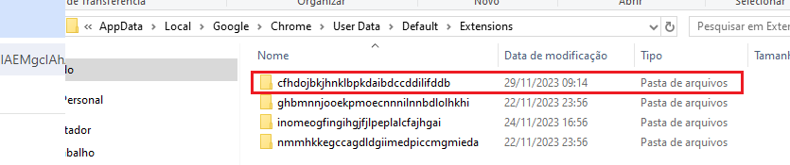

Voltar na tela de extensões e clicar na opção “Comprimir extensão“:

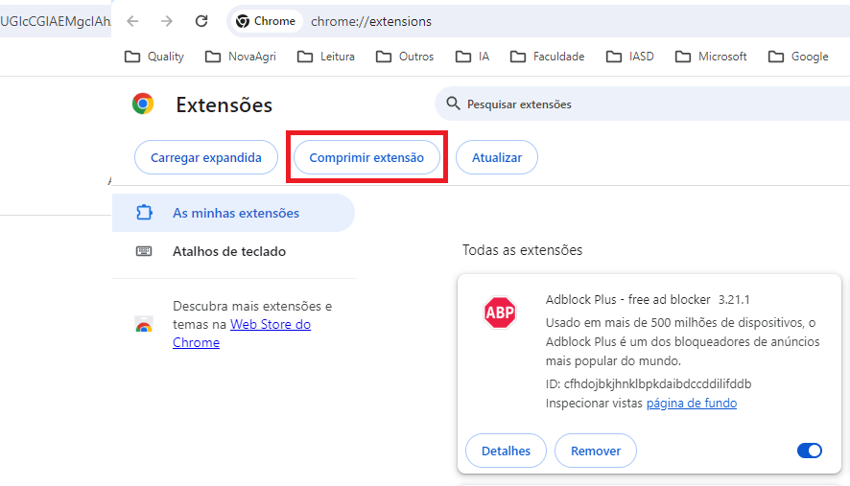

Entre na pasta contendo a versão da extensão e cole o diretório no campo “Diretório da extensão“:

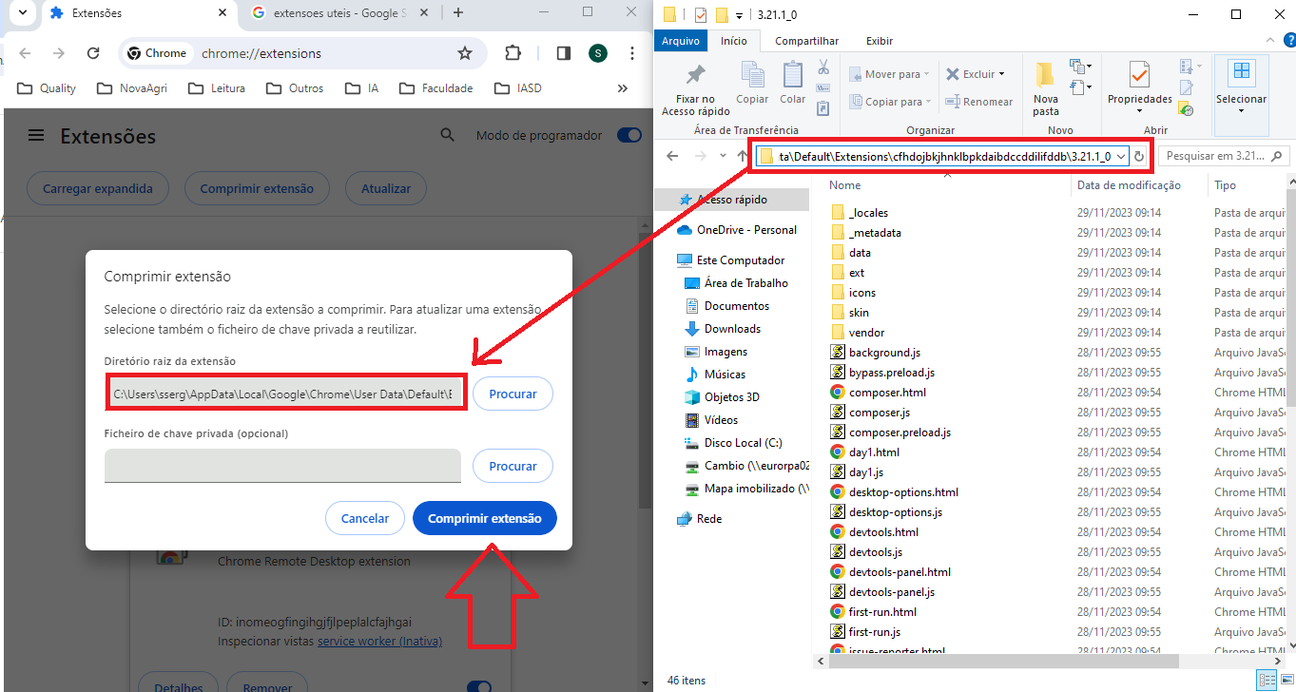

Ao clicar no botão aparecerá essa mensagem, dizendo que foi criado os arquivos **crx** e **pem**:

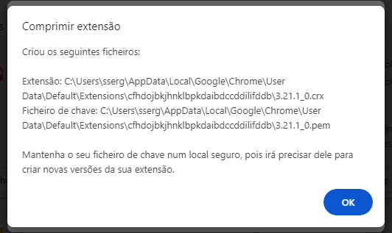

Para acessar esses arquivos, precisamos voltar uma pasta. O arquivo que iremos usar será o **crx**

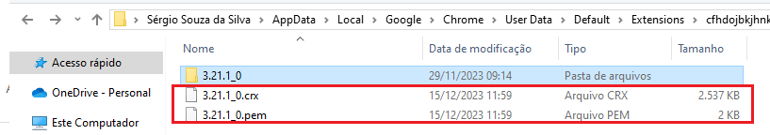

Usando Java:

Para facilitar deixei para download acima desse bloco o fluxo completo, sendo somente necessário alterar os parametros. No parâmetro **caminhoExtensao**, coloque o caminho do arquivo **crx** que acabou de ser gerado:

Open image-20231215-151301.png

O resultado é que iremos abrir o Browser com a extensão que escolhemos:

Open image-20231215-151457.png